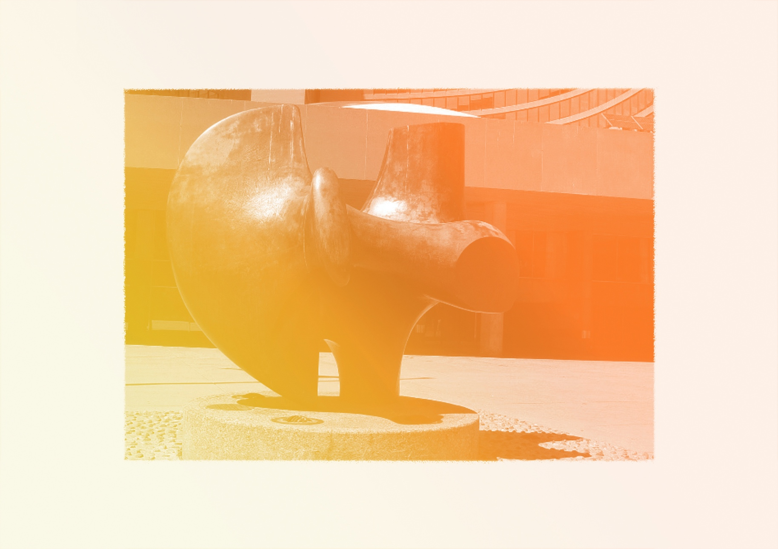
CONTINUUM HISTORIQUE :
Arts visuels (AVI) 8e année

VF1
SCULPTURE : Henry Moore
Exploration / Perception
Elle, il ou iel explore des matériaux, des outils et des techniques en lien avec le travail à trois dimensions.

AVI Unité 8.4
ATTENTES ET
CONTENUS
D’APPRENTISSAGE

Consultez le programme-cadre en Éducation artistique – Arts visuels

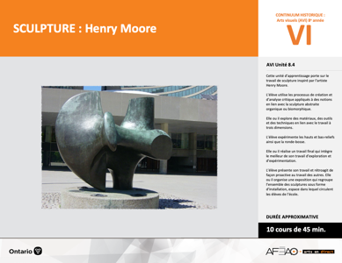

Version intégrale
SCULPTURE : Henry Moore
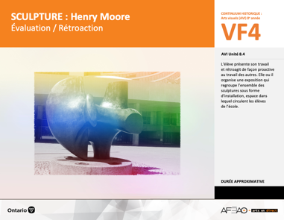
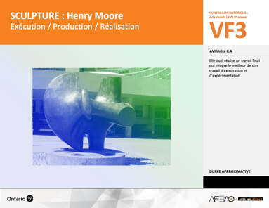
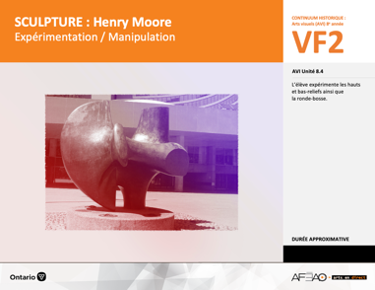
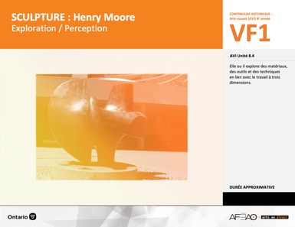
- SCULMOOR_VF1_Annexe1
- SCULMOOR_VF3_Annexe1
- SCULMOOR_VF1_Annexe1
- SCULMOOR_VF3_Annexe1
- SCULMOOR_VF4_Annexe1
- SCULMOOR_VF1_Annexe1
- SCULMOOR_VF2_Annexe1
- SCULMOOR_VI_Preunite
- SCULMOOR_VI_Fiche
- SCULMOOR_VI_Ligne
- SCULMOOR_VI_Lexique
- SCULMOOR_VF1_Annexe1

B1.1, B1.2, B1.3, B1.4
B2.1

Arts visuels
8e
Documents d’accompagnement
VF1
Exploration / Perception
VF4
Évaluation / Rétroaction

VF3
Exécution / Production / Réalisation

VF2
Expérimentation / Manipulation

Table des matières
ÉQUIPE DE TRAVAIL

Conceptualisation
Henriette Éthier
Lise B. Goulet

Rédaction
Jo-Anne Dumont
Lise B. L. Goulet

Validation
Julie Courtemanche

Révisions pédagogique
et linguistique
Lise B. L. Goulet
Roseline Harrison

Provenance des « images »
WIKIPÉDIA
Libres de droits d’auteurs

Crédits photographiques
Libres de droits d’auteurs

Mise en page
Anne Lizotte

- Description
- Liste des attentes et contenus
- Art visuels - 8e année
- Tableau des fondements théoriques à l’étude
- Art visuels - 8e année
- Déroulement
- Exploration / Perception

VF4 : Éva / Rétro

VF1 : Explo / Percep

Version intégrale (VI)
VF3 : Exé / Prod / Réa
VF2 : Expéri / Mani
t

- Description

Cette unité d’apprentissage porte sur le travail de sculpture inspiré par l’artiste Henry Moore. L’élève utilise les processus de création et d’analyse critique appliqués à des notions en lien avec la sculpture abstraite organique ou biomorphique. Elle, il ou iel explore des matériaux, des outils et des techniques en lien avec le travail à trois dimensions. L’élève expérimente les hauts et bas-reliefs ainsi que la ronde-bosse. Elle, il ou iel réalise un travail final qui intègre le meilleur de son travail d’exploration et d’expérimentation. L’élève présente son travail et rétroagit de façon proactive au travail des autres. Elle, il ou iel organise une exposition qui regroupe l’ensemble des sculptures sous forme d’installation, espace dans lequel circulent les élèves de l’école.

Description de chaque étape du déroulement VF (fragmentée)
VF1 : Exploration / Perception
Elle, il ou iel explore des matériaux, des outils et des techniques en lien avec le travail à trois dimensions.

VF4 : Éva / Rétro

VF1 : Explo / Percep

Version intégrale (VI)
VF3 : Exé / Prod / Réa
VF2 : Expéri / Mani
t

- Liste des attentes et contenus
À la fin de la 8e année, l’élève doit pouvoir :
ARTS VISUELS

Attentes :
- B1. produire diverses œuvres en deux ou trois dimensions en appliquant les fondements à l’étude et en suivant le processus de création artistique.
- B2. communiquer son analyse et son appréciation de diverses œuvres d’art en utilisant les termes justes et le processus d’analyse critique.
- B3. expliquer la dimension sociale et culturelle des arts visuels ainsi que les fondements à l’étude dans diverses œuvres d’art d’hier et d’aujourd’hui, provenant d’ici et d’ailleurs.

CONTENUS D’APPRENTISSAGE
Pour satisfaire aux attentes, l’élève doit pouvoir :
Production et expression
- B1.1 recourir au processus de création artistique pour réaliser diverses œuvres d’art.
- B1.2 créer des œuvres en deux ou trois dimensions inspirées des œuvres d’artistes modernes.
- B1.3 élaborer des œuvres en utilisant des éléments clés, des principes esthétiques et des techniques qui correspondent à un mouvement artistique particulier.
- B1.4 utiliser des techniques complexes dans la création de ses propres œuvres.

Analyse et appréciation
- B2.1 recourir au processus d’analyse critique pour analyser et apprécier diverses œuvres d’art.
VF4 : Éva / Rétro

VF1 : Explo / Percep

Version intégrale (VI)
VF3 : Exé / Prod / Réa
VF2 : Expéri / Mani
t

- Tableau des fondements théoriques à l’étude

Éléments clés
Ligne |  | Forme |  | Couleur |  |  | Texture |  | Espace
••• | type  direction  qualité | ••••• | géométrique  organique  composée  symétrique, asymétrique  volume | •  •  •  •  •  • |  | primaire, secondaire  nuance  chaude, froide, neutre  monochrome, complémentaire  roue (cercle) chromatique  analogue | •  • | qualité  luminosité | •  •  •  •  • | dimension  plan  perspective linéaire à un point de fuite  valeur  centre d’intérêt
Principe esthétique |  |  |  | Forme de représentation et technique
••••• | contraste  répétition  variété  équilibre  unité |  |  | •  •  •  •  •  • | dessin : perspective à deux points de fuite  peinture : peinture avec médiums mixtes  impression : bois gravé  collage : découpage, mosaïque  sculpture : neige, argile, savon, plâtre, maquette (architecture)  animation
ART VISUELS
FONDEMENTS À L’ÉTUDE 8E ANNÉE
VF4 : Éva / Rétro

VF1 : Explo / Percep

Version intégrale (VI)
VF3 : Exé / Prod / Réa
VF2 : Expéri / Mani
t

- Déroulement
Exploration / Perception

Préambule générique à toutes les unités d’apprentissage AVI (voir SCULMOOR_VI_Préunité)

Matériel, outil, équipement
- Prévoyez utiliser des portables, tablettes ou téléphones intelligents pour documenter et rechercher de l’information.
- Prévoyez utiliser les sites Web suivants pour présenter l’artiste d’inspiration, Henry Moore : https://en.wikipedia.org/wiki/Henry_Moore pour des illustrations présentant le studio de l’artiste et les chantiers d’installation des œuvres et https://fr.wikipedia.org/wiki/Henry_Moore pour les œuvres, particulièrement :
  - Panorama des œuvres de la Galerie d’Art de l’Ontario : la plus grande collection au monde des œuvres de l’artiste;
  - L’Archer, 1964;
  - Pièce fermant à clé (titre original : Locking Piece), 1963;
  - Spindle Piece, 1968;
  - Nuclear Energy Sculpture, 1966.
- Prévoyez utiliser et distribuer :
  - la fiche sur Henry Moore (voir : SCULMOOR_VI_Fiche);
  - la ligne de temps (voir : SCULMOOR_VI_Ligne);
  - le lexique (voir : SCULMOOR_VI_Lexique);
  - l’Annexe 1 intitulée : Grille d’observation du travail des élèves (voir : SCULMOOR_VF1_Annexe1).
- Prévoyez distribuer :
  - crayons de plomb et gommes à effacer;
  - fusain et estompe;
  - feuille blanche 2 plis à dessin d’approximativement 8,5 X 11 po. ou 16 X 22 cm.; 3 feuilles par élève.
- Prévoyez démontrer l’emploi du fusain et de l’estompe pour dessiner le volume et l’amplifier.
- Annoncer aux élèves qu’elles et ils doivent recycler un berlingot de lait ou de crème ¾ de pinte ou ¾ de litre et un carton de lait ou de jus de 2 pintes ou 2 litres. Le berlingot pour l’expérimentation 3 et carton de lait ou de jus pour le travail final.

VF4 : Éva / Rétro

VF1 : Explo / Percep

Version intégrale (VI)
VF3 : Exé / Prod / Réa
VF2 : Expéri / Mani
t

Enseignante / Enseignant
- Présentez Henry Moore comme personne et artiste à l’aide du site Web suivant : https://fr.wikipedia.org/wiki/Henry_Moore et https://en.wikipedia.org/wiki/Henry_Moore.
- À partir des cinq œuvres suivantes : panorama des œuvres de Henry Moore à la Galerie d’Art de l’Ontario : la plus grande collection au monde des œuvres de l’artiste; L’Archer, 1964 : Pièce fermant à clé (titre original : Locking Piece), 1963; Spindle Piece, 1968 et Nuclear Energy Sculpture, 1966, demandez à l’élève de commenter spontanément ce que suggèrent :
  - les formes;
  - le titre des œuvres, le thème ou le sujet de l’œuvre (p. ex., paysage rural; portrait; peinture de genre : nature morte);
  - l’aspect monumental de certaines œuvres;
  - les endroits où sont placées les œuvres et pourquoi;
  - le matériau, la couleur et le fini des œuvres;
  - les liens symboliques potentiels entre les éléments clés, les principes esthétiques et les objets avec les effets ainsi produits de l’œuvre;
  - l’intention de l’artiste ou les messages véhiculés potentiels de l’œuvre;
  - tout autre aspect que désire commenter l’élève.
(Étapes réaction initiale, description, analyse et interprétation du processus d’analyse critique.)
- Présentez :
  - la fiche sur l’artiste d’inspiration (voir : SCULMOOR_VI_Fiche);
  - la ligne de temps afin de situer l’artiste d’inspiration dans son contexte socio-historique et culturel (voir : SCULMOOR_VI_Ligne);
en guise de résumé et que l’élève peut annoter (souligner, encercler, mettre en surbrillance).

Élève
- Écoute attentivement les explications de l’enseignante ou l’enseignant au sujet de l’artiste d’inspiration.
- Participe à la discussion sur les cinq œuvres d’inspiration :
  - en réagissant spontanément à ce que l’œuvre te suggère et te rappelle;
  - en décrivant ce que tu vois;
  - en établissant des liens entre la valeur symbolique des éléments clés, des principes esthétiques, des objets et des effets qu’ils produisent
dans l’œuvre;
  - en établissant des liens potentiels d’interprétation de l’intention artistique de l’artiste ou des messages véhiculés par l’œuvre.
- Note les aspects qui piquent ta curiosité sur la fiche et la ligne de temps.
VF4 : Éva / Rétro

VF1 : Explo / Percep

Version intégrale (VI)
VF3 : Exé / Prod / Réa
VF2 : Expéri / Mani
t

Enseignante / Enseignant
- Projetez les cinq œuvres d’inspiration pour permettre à l’élève de choisir ses trois œuvres préférées.
N.B. : L’élève peut utiliser le portable, la tablette ou le téléphone intelligent pour consulter les œuvres.
- Invitez l’élève à sommairement ébaucher, avec le crayon de plomb, trois des cinq œuvres afin de se familiariser avec la structure de celles-ci : cinq min. par dessin pour un total de 15 min.
- Ensuite, permettez à l’élève un 10 min. pour compléter chacun des dessins au fusain et à l’estompe, pour un total de 30 min.
- Insistez sur les rondeurs, les creux; la répétition de formes; l’aspect lisse de la surface.
- Démontrez comment utiliser l’estompe pour un maximum d’effet de volume en variant le dégradé du fusain allant du pâle au plus foncé (p. ex., grattez des particules de fusain sur la feuille; déposez le fusain même sur la feuille; sur une feuille brouillon dessinez au fusain de façon foncée; puis étendre
le fusain à l’aide de l’estompe).
- Rendez accessible les matériaux et les outils.
- Circulez, supervisez, répondez aux questions et notez l’Annexe 1 intitulée : Grille d’observation du travail des élèves (voir : SCULMOOR_VF1_Annexe1).
- Recueillez le matériel et les outils et faites remiser les trois ébauches dans le dossier de documentation de l’élève.

Élève
- Choisis trois dessins et fais –en un croquis sommaire au crayon graphite en travaillant pendant un cinq min. pour chacun.
- Complète les trois croquis en 10 min chacun à l’aide du fusain et de l’estompe.
- Manipule le fusain et l’estompe tel que démontré par ton enseignante ou ton enseignant pour augmenter l’effet de volume en variant les valeurs du fusain avec l’estompe.
- Remets ton travail dans ton dossier de documentation.

VF4 : Éva / Rétro

VF1 : Explo / Percep

Version intégrale (VI)
VF3 : Exé / Prod / Réa
VF2 : Expéri / Mani
t

Enseignante / Enseignant
- Invitez le groupe-classe à exposer les trois esquisses et animez une discussion sur les aspects récurrents dans les œuvres de Henry Moore :
  - le creux;
  - le trou;
  - la ligne ondulante, sinueuse, circulaire de l’ensemble de la forme;
  - la surface lisse;
  - les principes de contraste, équilibre, répétition, unité;
  - etc.
- Faites remarquer que les formes sont abstraites et organiques et qu’elles rappellent des objets naturels tels que les os, les troncs d’arbres morts érodés par l’eau et le vent, les coquillages, les cailloux, etc.
- Invitez l’élève à choisir parmi ses trois esquisses celle qui rend le mieux les qualités du volume par les valeurs estompées du fusain aux fins d’évaluation sommative.

Élève
- Dispose ton travail et participe à la discussion sur les aspects récurrents dans les œuvres de Henry Moore.
- Dis ce que te rappellent les formes de Henry Moore.
- Choisis la meilleure de tes trois esquisses, c’est-à-dire, celle qui rend le mieux le volume par les valeurs estompées du fusain.

DOCUMENTS D’ACCOMPAGNEMENT

- SCULMOOR_VI_Preunite
- SCULMOOR_VI_Fiche
- SCULMOOR_VI_Ligne
- SCULMOOR_VI_Lexique
- SCULMOOR_VF1_Annexe1

